HMBE291 TD manipulation de tableurs

station STOC Draveil (Essonne)
- Protocole capture standardisé de 2007 à 2013, avec 14 filets de 12m, en 5 sessions (2 en mai, 2 en juin, 1 en juillet)

Description des variables du fichier de données (feuille DATA) :
- bague : n° unique pour chaque individu
- action : B = premier baguage ; C = contrôle
- code espèce : code en 6 lettres = abréviation du nom de genre et espèce : ex Fauvette à tête noire SYLvia ATRicapilla : code = SYLATR
- age : 1A = jeune volant, +1A = adulte de plus d’un an, +2A = adulte de plus de 2 ans
- sexe : M pour mâle et F pour femelle, ? si indéterminé, (jamais rempli pour les jeunes)
- filet = numéro de filet où a eu lieu la capture
- masse (g) = mesurée à l’aide d’un peson
- aile pliée (mm) : mesure standardisée de taille
- linéaire de filet : distance totale de filets sortie par session de capture

Séance 1 : nature des données et manipulations simples avec un tableur

- visualiser le fichier, variables qualitatives / quantitatives
  - aperçu rapide des fonctions et menus du tableur

  - un fichier contient plusieurs feuilles de calcul
    - créer nouvelle feuille de calcul
      - copier toute la feuille « DATA » dans un autre fichier
        - ctrl-A = tout sélectionner
        - ctrl-C = copier
          - collage normal
          - collage spécial = pour conserver les formules
      - modifier les fenêtres (sur Excell) : mosaique, vertical
    - insérer lignes et colonnes
    - supprimer lignes et colonnes
    - copier/coller
      - collage vs collage spécial
      - insérer colonnes copiées
      - copier vers le bas
        - insérer une colonne à côté de « masse » »
        - écrire la formule =L2
        - copier vers le bas (double click en bas à droite)
        - ne pas laisser de ligne/colonne vide➔ grand risque d’erreur et plantage dans les tris, filtres etc car ils ne seront réalisés que sur une partie du tableau
    - fusionner les cellules ➔ à éviter !

  - figer les volets (fenêtre \ fixer)

- format des données (format heure, date, numérique, texte…)
  - format date et heure
    - copier les colonnes date et heure dans une autre feuille : mettre au format « numérique » : que se passe t-il ?
    - changer une date en « 1 » et retransformer en format « date »
    - changer une heure en « 0.0417 » et retransformer en format « heure »
    - additionner colonne date et colonne heure ➔ format date heure
  - format numérique
    - décimales : virgule vs point
    - ajouter / réduire décimales
  - format texte (string)
    - pb orthographe (ex bagueur)
    - pb age : quantitatif mais écrit comme qualitatif : utiliser « ‘ »

- naviguer à travers le jeu de données
  - trier les données
    - tri simple :
      - trier les espèces par ordre croissant
      - trier les dates par ordre décroissant
    - tri complexe :
      - trier par date, puis par heure : Données \ trier : choisir les clés de tri
    - le danger des tris
      - insérer une colonne vide après « sexe »
      - trier par espèce (croissant) : que se passe t-il ?
      - sélectionner les colonnes « bagues, action, espèce » : trier « bague » (croissant) : que se passe t-il ?

  - utilisation des filtres
    - sélectionner un entête et cliquer sur « autofiltre »
    - filtrer espèce « PHYCOL »
    - filtre multiple : « PHYCOL » et « 06/06/2008 »
  - compter rapidement les lignes
    - utiliser le compteur automatique
      - combien de PHYCOL le 6/6/08 ?
      - quelle est leur masse moyenne ?

  - fonctions utiles
    - extraire des paramètres de date
      - créez une colonne « année » au format NOMBRE à côté de « date » =annee(D2)
      - créez une colonne « mois » au format NOMBRE à côté de « date » =mois(D2)
      - créez une colonne « jour » au format NOMBRE à côté de « date » =jour(D2)
    - extraire des paramètres d’heure
      - créez une colonne « tranche horaire » au format NOMBRE à côté de « heure » =heure(I2)
      - créez une colonne « minutes » au format NOMBRE à côté de « heure » =minute(I2)
      - créez une colonne « secondes » au format NOMBRE à côté de « heure » =seconde(I2)

- tableaux-croisés dynamiques : « tables du pilote » (TCD)
  - nb oiseaux capturés par année
    - créer une table du pilote ;
      - faire glisser « année » dans champs de ligne,
      - faire glisser « bague » dans champs de donnée (par défaut, le programme fait la somme : modifier en double-cliquant sur « bague » et sélectionner « nombre »
      - copier le TCD en COLLAGE SPECIAL VALEURS sur une autre feuille pour travailler dessus (graphiques, calculs etc)
année
2007 | 403
2008 | 294
2009 | 242
2010 | 425
2011 | 413
2012 | 368
2013 | 201
Total Résultat | 2346

  - nb oiseaux capturés par année et par type d’action
    - reprendre la précédente table du pilote ; (éditer la mise en page ou icône TCD)
      - faire glisser « action » dans champs de colonne

NB - BAGUE | ACTION
année | B | C | Total Résultat
2007 | 298 | 105 | 403
2008 | 216 | 78 | 294
2009 | 180 | 62 | 242
2010 | 333 | 92 | 425
2011 | 343 | 70 | 413
2012 | 260 | 108 | 368
2013 | 148 | 53 | 201
Total Résultat | 1778 | 568 | 2346

  - nb de rougegorges capturés par année et par type d’action
    - reprendre la précédente table du pilote ; (éditer la mise en page ou icône TCD)
      - faire glisser « espece » dans champs de ligne à côté de « année »
      - filtrer pour ne garder que ERIRUB

NB - BAGUE |  | ACTION
ESPECE | année | B | C | Total Résultat
ERIRUB | 2007 | 53 | 20 | 73
 | 2008 | 28 | 8 | 36
 | 2009 | 23 | 3 | 26
 | 2010 | 39 | 4 | 43
 | 2011 | 51 | 7 | 58
 | 2012 | 37 | 10 | 47
 | 2013 | 27 | 7 | 34
Total Résultat |  | 258 | 59 | 317

  - nb de rougegorges males capturés par année
    - reprendre la précédente table du pilote ; (éditer la mise en page ou icône TCD)
      - faire glisser « sexe » dans champs de colonne et retirer « action »

NB - BAGUE |  | SEXE
ESPECE | année | ? | F | M | M? | Total Résultat
ERIRUB | 2007 | 50 | 13 | 10 |  | 73
 | 2008 | 23 | 7 | 3 | 3 | 36
 | 2009 | 25 |  | 1 |  | 26
 | 2010 | 40 | 2 | 1 |  | 43
 | 2011 | 50 | 2 | 6 |  | 58
 | 2012 | 33 | 2 | 10 | 2 | 47
 | 2013 | 29 | 1 | 4 |  | 34
Total Résultat |  | 250 | 27 | 35 | 5 | 317

  - masse moyenne de rougegorges males capturés par année
    - reprendre la précédente table du pilote ; (éditer la mise en page ou icône TCD)
      - remplacer « bague » par « masse » dans champs de données
      - modifier en double-cliquant sur « masse » et sélectionner « moyenne »

Moyenne - Masse |  | SEXE
ESPECE | année | ? | F | M | M? | Total Résultat
ERIRUB | 2007 | 16,4 | 17,4 | 16,9 |  | 16,7
 | 2008 | 16,2 | 17,5 | 16,5 | 16,7 | 16,5
 | 2009 | 16,1 |  | 17,0 |  | 16,2
 | 2010 | 16,2 | 18,1 |  |  | 16,2
 | 2011 | 15,9 | 16,4 | 16,9 |  | 16,0
 | 2012 | 16,3 | 18,9 | 16,6 | 16,1 | 16,5
 | 2013 | 16,3 |  | 17,3 |  | 16,4
Total Résultat |  | 16,2 | 17,5 | 16,8 | 16,4 | 16,4

  - quelle est l’espèce la plus capturée sur le site ? (SYLATR)
  - quelle est l’espèce avec le plus de contrôles sur le site ? (SYLATR et PHYCOL)
  - quelle est l’espèce la plus lourde jamais capturée sur le site ? (PICDIS)
  - quelle est l’espèce la plus petite (longueur aile)
      - toujours vérifier les valeurs saisies par des stats descriptives pour repérer des erreurs de saisie (ici un merle avec une aile de 13mm… c’est louche)
  - à quel mois y a-t-il le plus de captures ? (juin)
  - quel est le filet qui prend le plus au mois de mai ? (le filet 6)
  - quelle est l’espèce la plus productive (nb jeunes / adultes) ?
  - évolution des espèces capturées par mois

  - création d’histoires de captures individuelles
    - pour l’espèce SYLATR, en 2012, écrire les histoires de capture, en considérant 5 sessions de capture comme 5 occasions
      - faire un TCD avec les individus (bagues) en ligne et session en colonnes

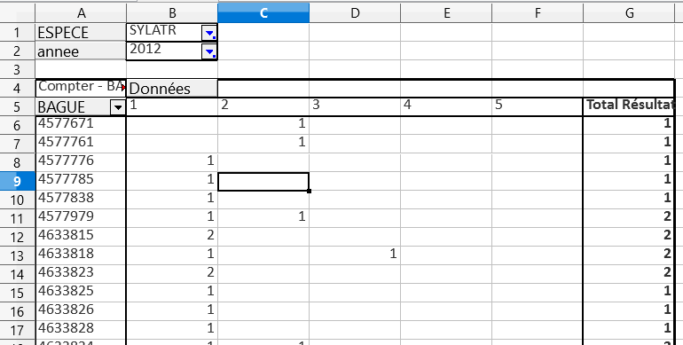
      - copier le tableau résultant sur une page vierge ; remplacer les cases vides par des « 0 » et toutes les autres valeurs par des « 1 »

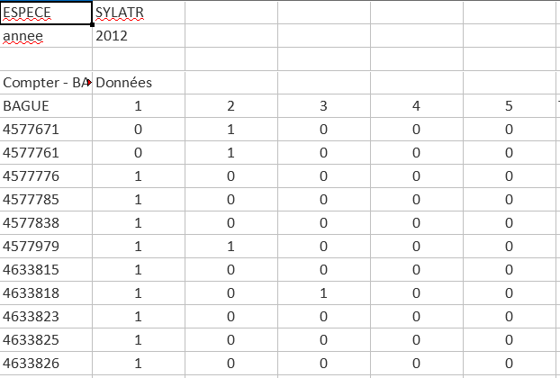

- calculs conditionnels avec formulation =SI(condition ; valeur si vrai ;valeur si faux)
  - recalcul de classes d'adiposité : gros si adiposité>1, maigre si adiposité=1
    - créer une colonne « adip_simpl »
      - appliquer la formule =SI(K2>1;"gros";"maigre")
  - recalculs des classes d’âge simplifiées : age simplifié « Ad » = 1 an et plus / « Jeune » (optionnel car bug sous LibreOffice)
    - créer une colonne « age_simpl »
      - formater les cellules en mode « tout » (ou standard pour excel)
      - appliquer la formule =SI(O2="1A";"jeune";"adulte")
      - il faut aussi tenir compte des PUL (=poussins à peine volants)
        - un jeune = individu 1A OU individu PUL
        - formule =SI(OU(O2="1A";O2="PUL");"jeune";"adulte")

  - application : calculer l’indice de productivité moyen par année pour le ROUGEGORGE = ratio [(nombre de jeunes capturés)/(nombre d’adultes capturés)] dont les variations reflètent les variations inter-annuelles de la fécondité.
    - attention : on groupe les adultes et jeunes des 2 sexes et à toutes les sessions
    - attention : il faut considérer les individus, pas les captures ➔ faire une copie de la feuille de l’espèce et supprimer les contrôles multiples pour ne garder qu’une seule donnée par an (baguage ou contrôle INTER-AN)=feuille « ERIRUB 1obs par an »
    - faire un TCD à partir de cette feuille

NB - BAGUE | age_simpl
année | adulte | jeune | productivité
2007 | 12 | 41 | 3,42
2008 | 11 | 19 | 1,73
2009 | 2 | 21 | 10,50
2010 | 5 | 34 | 6,80
2011 | 14 | 37 | 2,64
2012 | 13 | 26 | 2,00
2013 | 7 | 21 | 3,00
Total Résultat | 64 | 199 | 3,11

Séance 2 : graphiques, et stats descriptives
- graphiques simples
  - diagramme en bâtons (colonnes)
    - nb oiseaux capturés par année : à partir des données de tableaux croisés
      - sélectionner les données du tableau RECOPIE (pas le TCD)
      - diagramme \ colonnes
        - cocher « première colonne comme étiquette »
        - écrire le titre de l’axe Y et effacer la légende

    - nb oiseaux capturés par année et par type d’action : à partir des données de tableaux croisés
      - même technique, compléter les titres des axes et légendes
      - changer les couleurs (Baguage en noir et Controles en blanc) : double cliquer sur les barres et changer la couleur de remplissage

  - nuages de points
    - nb de rougegorges ERIRUB males et femelles capturés par année
      - sélectionner uniquement les colonnes Année, M et F
      - diagramme \ XY(dispersion)

  - diagramme en secteurs (camemberts)
    - nb oiseaux capturés par année : à partir des données de tableaux croisés
      - diagramme \ secteurs
        - cocher « première colonne comme étiquette »
        - éviter les camembert 3D et éclatés

  - diagrammes en ligne
    - nb de rougegorges capturés par année et par type d’action
      - diagramme \ XY (dispersion) et choisir option ligne (préférable à « diagramme en lignes » car sinon il faut sélectionner les années)
        - changer les lignes (continu noir pour B et pointillé et triangles noirs pour C)

- calcul à partir de tableaux croises :
  - calcul d’un indice de condition corporelle (=masse/aile pliée) du rougegorge : comparer les males et femelles (de sexe certain donc adultes) entre les 5 sessions (en ne tenant pas compte des différences entre années) :
    - faire un TCD qui combine à la fois espèce, sexe, session (en lignes) et moyenne de masse et moyenne de Aile en données
    - copier sur une autre page pour faire les calculs
    - calculer indice de condition corporelle
    - faire un graphique
 |  | SEXE | Données
 |  | F |  | M |  | indice condition corporelle
ESPECE | SESSION | Moyenne - Masse | Moyenne - Aile pliée | Moyenne - Masse | Moyenne - Aile pliée | F | M
ERIRUB | 1 | 18,3 | 71,3 | 16,9 | 73,4 | 0,256 | 0,231
 | 2 | 17,5 | 71,0 | 17,3 | 74,8 | 0,246 | 0,231
 | 3 | 16,8 | 70,3 | 16,4 | 73,3 | 0,239 | 0,224
 | 4 | 17,7 | 71,0 | 16,2 | 73,2 | 0,249 | 0,221
 | 5 | 15,3 | 71,5 | 16,8 | 72,8 | 0,214 | 0,231
Total Résultat |  | 17,5 | 71,0 | 16,8 | 73,7 | 0,247 | 0,228

  - la pression de capture a-t-elle varié au cours des années ?
    - le nombre de filets a-t-il changé entre les années et les sessions de capture ?
    - la durée des sessions a-t-elle changé entre les années et les sessions ?
    - quel a été le taux de capture (=nb capture / heure) chaque année lors de la 1ere session ?
      - TCD double avec durée de session et nb captures
      - transformer les durées en heures décimales
        - créer une colonne Heure et une colonne Minute
        - calculer la durée en heures décimales en additionnant heure + (minutes/60)
      - calculer le taux de capture

 | SESSION | Données
 | 1
année | Moyenne - durée session | NB - BAGUE | heure session | min session | durée h décimale | tx de capture (oiseaux/heure)
2007 | 07:15 | 76 | 7 | 15 | 7,25 | 10,48
2008 | 07:45 | 59 | 7 | 45 | 7,75 | 7,61
2009 | 08:00 | 51 | 8 | 0 | 8,00 | 6,38
2010 | 07:45 | 89 | 7 | 45 | 7,75 | 11,48
2011 | 08:00 | 64 | 8 | 0 | 8,00 | 8,00
2012 | 07:10 | 72 | 7 | 10 | 7,17 | 10,05
2013 | 06:45 | 42 | 6 | 45 | 6,75 | 6,22
Total Résultat | 07:32 | 453

- moyenne et écart-type
  - rappels de cours sur les stats descriptives
    - histogramme

la méthode pour réaliser un histogramme de fréquence est très rudimentaire (préhistorique) sur LibreOffice, alors que c’est une procédure de base dans tous les logiciels de stats…
Avec LibreOffice, il faut :
  - copier les données qu’on veut décrire dans une nouvelle feuille
  - réaliser des stats descriptives sur ces données : menu ‘données/statistiques/stats descriptives en sélectionnant la plage de données souhaitée ➔ on obtient un tableau avec une liste de paramètres statistiques (moy, SD, min max…) ; ce sont les valeurs mini et maxi qui nous intéressent pour borner notre histogramme

Masse |  | Colonne 1
16,0 | Moyenne | 16,3035714286
17,6 | Erreur standard | 0,0709632278
18,1 | Mode | 16,3
17,6 | Médiane | 16,3
15,7 | Premier quartile | 15,7
16,8 | Troisième quartile | 16,9
17,1 | Variance | 0,9870128205
17,0 | Écart type | 0,9934851889
15,8 | Kurtosis | 4,06801314
15,5 | Asymétrie | 0,9957751154
16,3 | Plage | 7
16,1 | Minimum | 14,2
17,6 | Maximum | 21,2
15,2 | Somme | 3195,5
16,0 | Nombre | 196
17,4
15,2

  - créer une colonne avec les classes souhaitées (indiquer la borne inférieure)
  - sélectionner l’assistant fonction fx et choisir la fonction FREQUENCE
    - préciser la plage de données
    - préciser le plage de valeurs pour les classes
    - OK
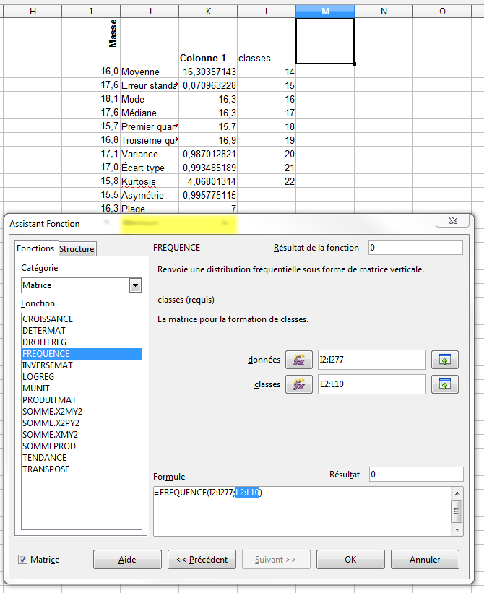
  - Les fréquences pour chaque classe s’affichent à côté des classes

  - On peut enfin faire un diagramme en bâtons avec les classes en X et fréquences en Y…

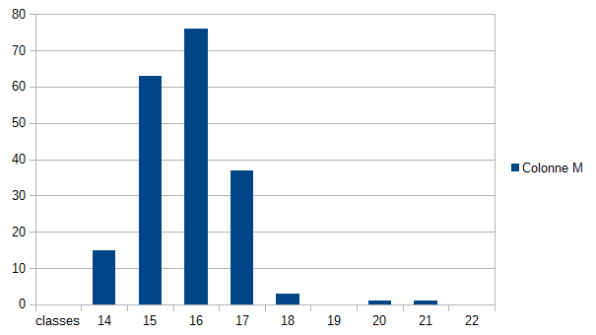

Avec Excel, c’est un peu plus automatisé, à condition d’installer le module d’analyses de données (Analysis toolpack)

    - moyenne
    - Ecart-type = racine (variance)
  - calculs simples à partir du jeu de données
    - calculer la moyenne et écart-type de la longueur d’aile des mâles et femelles adultes (de sexe certain) sur l’ensemble du jeu de données pour le rougegorge:
      - TCD en mettant dans le champ de données ‘moyenne-Aile’ et ‘ecartype-aile’ (pas ‘EcartypeP’ (calcul légèrement différent)
      - vérifier les tailles d’échantillon et valeurs extrêmes (min-max) en les ajoutant dans le TCD

 |  | Données
ESPECE | SEXE | Max - Aile pliée | Min - Aile pliée | NB - Aile pliée | Ecartype - Aile pliée | Moyenne - Aile pliée
ERIRUB | F | 74,0 | 68,5 | 19 | 1,4 | 71,0
 | M | 76,0 | 71,0 | 26 | 1,4 | 73,7
Total Résultat |  | 76,0 | 68,5 | 45 | 1,9 | 72,5

      - représentation graphique (moyenne et écart-type) avec un diagramme en bâtons
        - faire d’abord un diagramme avec les moyennes
        - ajouter les écart-types : double-cliquer sur les barres et clic-droit : insérer des barres d’erreur Y
          - par défaut, le programme calcule des barres d’erreur d’écart-type débiles
          - cocher ‘plage de données’ et définir la colonne où se trouvent les écart-types calculés par le TCD
          - réajuster l’échelle Y

    - calculer la moyenne et écart-type de la masse des mâles et femelles adultes (de sexe certain) en fonction de la session
      - TCD avec sexe et session

 |  | SEXE | Données
 |  | F |  | M |  | Total Moyenne - Masse | Total Ecartype - Masse
ESPECE | SESSION | Moyenne – Masse F | Ecartype - Masse | Moyenne – Masse M | Ecartype - Masse
ERIRUB | 1 | 18,3 | 1,7 | 16,9 | 0,8 | 17,4 | 1,3
 | 2 | 17,5 | 1,8 | 17,3 | 0,4 | 17,4 | 1,3
 | 3 | 16,8 | 1,7 | 16,4 | 0,1 | 16,6 | 0,9
 | 4 | 17,7 | 2,8 | 16,2 | 0,5 | 16,8 | 1,7
 | 5 | 15,3 | 0 | 16,8 | 0,4 | 16,5 | 0,8
Total Résultat |  | 17,5 | 1,8 | 16,8 | 0,7 | 17,1 | 1,3

      - diagramme en lignes (XY relié par lignes avec barres d’erreur)

